1. **На сервере server3 добавить еще один интерфейс — dummy с IP-адресом 33.33.33.33/32.**



**2. НЕ анонсировать этот интерфейс в OSPF.**

**Ок**

**3. Поднять openvpn-сервер на server3 и обеспечить возможность подключения клиента server1, используя сертификаты.**

Поднимаем openvpn server на r3

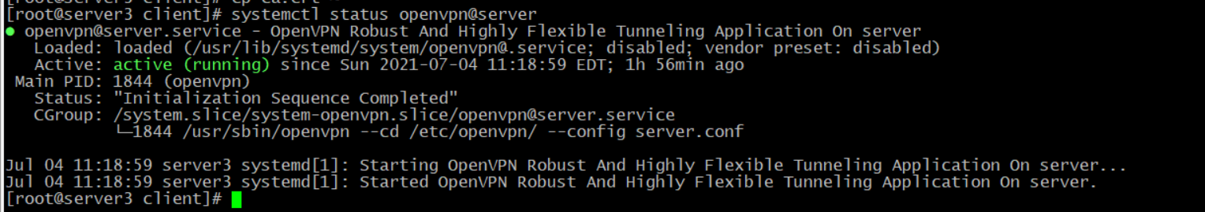

Создаём сертификаты для сервера и для клиента подписываем их у CA

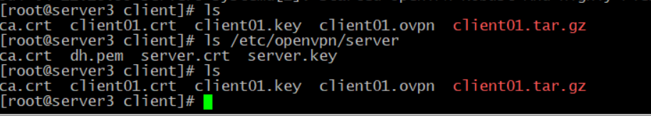

Копируем клиентскую часть на машину с которой буем подключаться

Настраиваем конфиги клиента



Подключаемся с клиента к туннелю

**openvpn --config client01.ovpn**

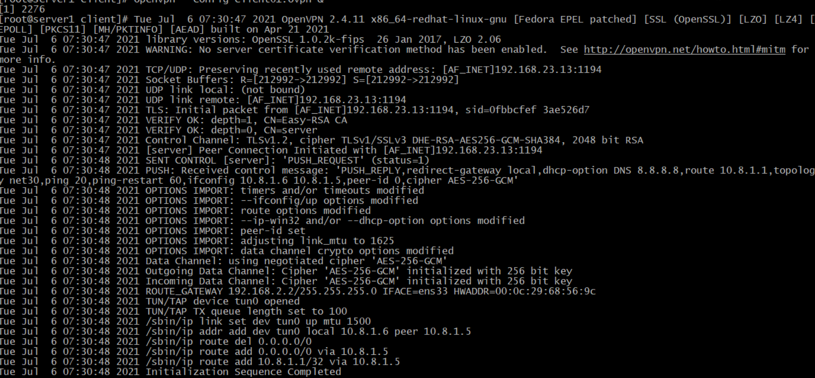

Проверяем пингуем адрес сервера vpn

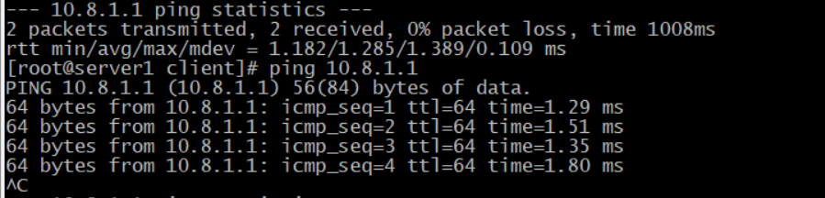

Работает

**4. Убедиться, что server1 может пропинговать 33.33.33.33, когда VPN подключен, и не может этого сделать, когда VPN не подключен.**

Проверяем пингуем 33.33.33.33 отключаем VPN и пробуем ещё раз

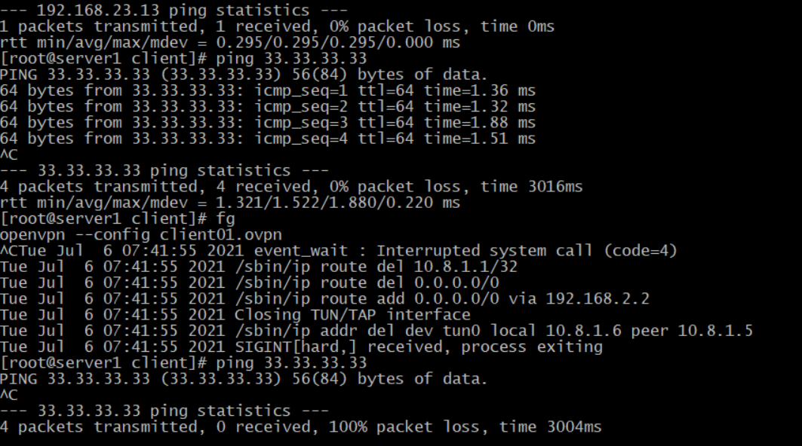

Работает.